EN EL MONASTERIO BENEDICTINO DE AHUATEPEC, CUERNAVACA, MORELOS, MÉXICO.
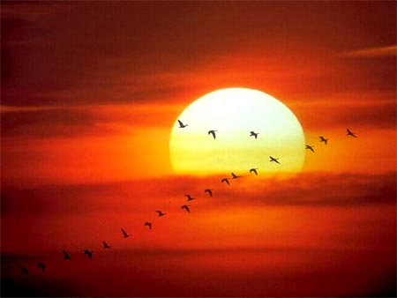

“Por el Ideal Supremo y Universal, la Misión de la Meditación nos convoca.” Caminando con el Gran Maestro de Maestros Universal, sea quien sea para ti, despertando tu conciencia, tu Serás el Maestro, tu Serás el Discípulo.

Ingreso al Evento el Sábado 26 de Mayo de 9:00 a 10:00hs. Salida del Evento el Domingo 27 de Mayo a las 18.00hs.

EL CENTRO DE ESTUDIOS UNIVERSAL DE MEDITACIÓN A.C. Amigos de la Meditación.(Directorio de grupos, Cursos, Retiros, Conciertos de Sanación, Alianzas, Aún sin experiencia, etc.)Bienvenidos todos sin distinción de Creencias o tendencias religiosas, políticas, científicas, filosóficas, psicológicas, espirituales, edad, raza, etc. Convocatoria Abierta, Libre y Universal.

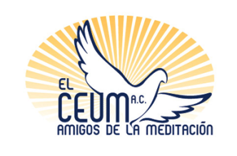“Quien no medita regularmente, no vive realmente. La Meditación es a la Felicidad lo que la Respiración es a la Vida.”Imparte Juan Carlos Vives Ivars, Presidente Fundador y Autor del Libro “Caminando con el Maestro."

